Паспорт инвестиционной площадки
«Здание производственной базы»

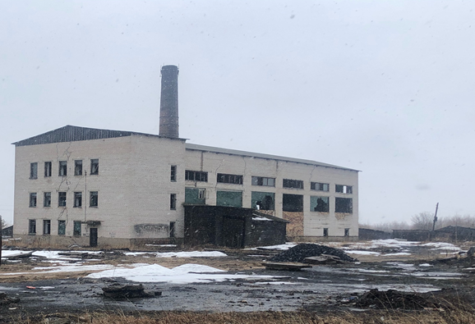

Название площадки |  |  |  |  |  |  |  |  |  |  |  | Производственная база
Местонахождение (адрес) площадки |  |  |  |  |  |  |  |  |  |  |  | Архангельская область, Холмогорский район, МО «Холмогорское», село Холмогоры, улица Октябрьская, дом № 46 Б
Тип площадки |  |  |  |  |  |  |  |  |  |  |  | Здание
Основные сведения о площадке
Владелец площадки |  |  |  |  |  |  |  |  |  |  |  | Холмогорский муниципальный район
Юридический (почтовый) адрес, телефон (код города), e-mail, web-site |  |  |  |  |  |  |  |  |  |  |  | 164530, Архангельская область, Холмогорский район, с. Холмогоры, наб. им. Горончаровского д. 21,  E-mail: adm.holmogory@mail.ru
Контактное лицо (Ф.И.О.) |  |  |  |  |  |  |  |  |  |  |  | Дианов Виталий Владимирович
Должность |  |  |  |  |  |  |  |  |  |  |  | Первый зам. главы администрации МО «Холмогорский муниципальный район
Телефон (код города) |  |  |  |  |  |  |  |  |  |  |  | (881830) 33-670
e-mail |  |  |  |  |  |  |  |  |  |  |  | E-mail: adm.holmogory@mail.ru
Условия приобретения (пользования) площадки
Предлагаемая форма владения (в собственность, в аренду и др.) |  |  |  |  |  |  |  |  |  |  |  | в собственность, в аренду
Участие инвестора (прямые инвестиции, косвенные инвестиции и др.)
Прочие затраты, связанные с приобретением площадки (топографическая съемка, составление кадастрового плана, межевание и т.д.)
Наличие правоустанавливающих документов |  |  |  |  |  |  |  |  |  |  |  | да
Описание земельного участка:
Кадастровые номера |  |  |  |  |  |  |  |  |  |  |  | 29:19:161914:382
Площадь земельного участка, га |  |  |  |  |  |  |  |  |  |  |  | 0,7 (7968 кв. м)
Функциональная зона (жилая, общественно-деловая, производственная, инженерной и транспортной инфраструктуры, сельскохозяйственного использования, рекреационного назначения, иное) |  |  |  |  |  |  |  |  |  |  |  | разрешенное использование: для размещения производственных и жилых зданий
Существующие строения на территории участка (да/нет) |  |  |  |  |  |  |  |  |  |  |  | да
Существующие инженерные коммуникации на территории участка (да/нет) |  |  |  |  |  |  |  |  |  |  |  | да
Наличие ограждений и/или видеонаблюдения |  |  |  |  |  |  |  |  |  |  |  | нет
Описание близлежащих территорий и их использования
Расстояние до ближайших жилых домов (км) |  |  |  |  |  |  |  |  |  |  |  | в радиусе 100 м.
Близость к объектам, загрязняющим окружающую среду
Близлежащие производственные объекты (промышленные, сельскохозяйственные, иные) и расстояние до них, км |  |  |  |  |  |  |  |  |  |  |  | в радиусе 100 м. находится котельная
Ограничения использования участка (санитарно-защитная зона, водоохранная зона, зона охраны объектов культурного наследия, близость к природным заповедникам, охранные зоны инженерных коммуникаций, иное)
Виды разрешенного использования, исходя из функционального зонирования |  |  |  |  |  |  |  |  |  |  |  | для размещения производственного здания
Текущее использование площадки |  |  |  |  |  |  |  |  |  |  |  | не используется
Удаленность участка (км)

от ближайших автомагистралей и автомобильных дорог |  |  |  |  |  |  |  |  |  |  |  | Дорога местного значения рядом, от М-8 - 15 км
от ближайшей железнодорожной станции |  |  |  |  |  |  |  |  |  |  |  | 75
от ближайшего аэропорта |  |  |  |  |  |  |  |  |  |  |  | 75
Доступ к площадке

Автомобильное сообщение
Описание всех существующих автомобильных дорог ведущих к участку |  |  |  |  |  |  |  |  |  |  |  | до границы площадки
Железнодорожное сообщение
Описание железнодорожных подъездных путей (тип, протяженность, другое); при их отсутствии - информация о возможности строительства ветки от ближайшей железной дороги, расстояние до точки, откуда возможно ответвление |  |  |  |  |  |  |  |  |  |  |  | нет
Иное сообщение
Основные параметры зданий и сооружений, расположенных на площадке
Наименование здания, сооружения | Площадь, кв. м |  | Длина, ширина, сетка колонн |  | Этажность | Высота этажа, м |  | Строительный материал конструкций |  | Степень износа, % | Возможность расширения |  |  | Использование в настоящее время
Котельная | 1272,9 |  |  |  | 1-этажный (подземных этажей -1) | 3 |  | Фундамент-железобетонный  Стены-кирпичные  Перекрытия-железобетонные  Кровля-рулонная  Полы-бетонные |  | 26 |  |  |  | Не используется
Собственные транспортные коммуникации (на территории площадки)
Тип коммуникации |  |  |  |  |  |  | Наличие (есть, нет)
Автодорога (тип, покрытие, протяженность и т.д.) |  |  |  |  |  |  | есть
Ж/д. ветка (тип, протяженность и т.д.) |  |  |  |  |  |  | нет
Характеристика инженерной инфраструктуры
Вид инфраструктуры |  | Ед. измерения |  | Описание  (если нет, то на каком  расстоянии находится ближайшая точка подключения к сети,  характеристика сетей и объектов инфраструктуры) |  |  |  |  | Свободная мощность,  или необходимые усовершенствования для возможности подключения |  |  |  | Тариф  на подключение |  | Поставщики услуг  (с указанием контактной информации)
Газ |  | куб. м/час |  | Нет
Электроэнергия |  | кВт |  | Имеется
Водоснабжение |  | куб. м/год |  | Центральный водопровод
Водоотведение |  | куб. м/год |  | Центральная канализация
Очистные сооружения |  | куб. м/год
Отопление |  | Гкал/час |  | Центральное отопление
______________

